SAFIRH2 -- Document d'achat – Création
Saisie d'un document d'achat ACCE
Nouveau document d'achat

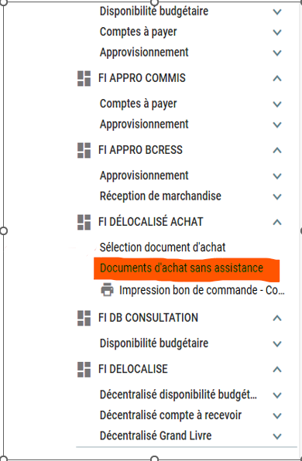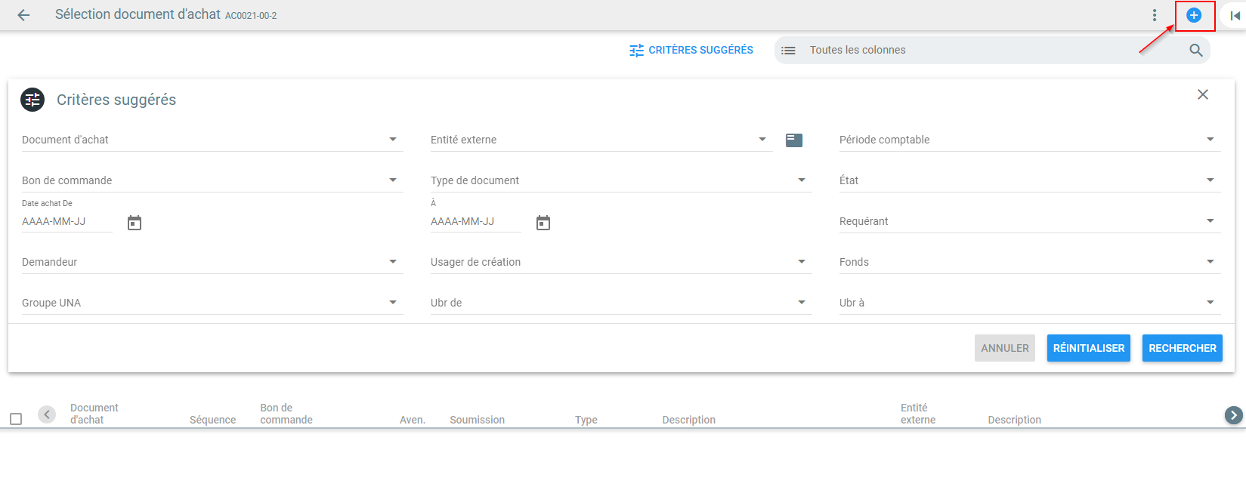

L'écran Création du document d'achat) apparaît.
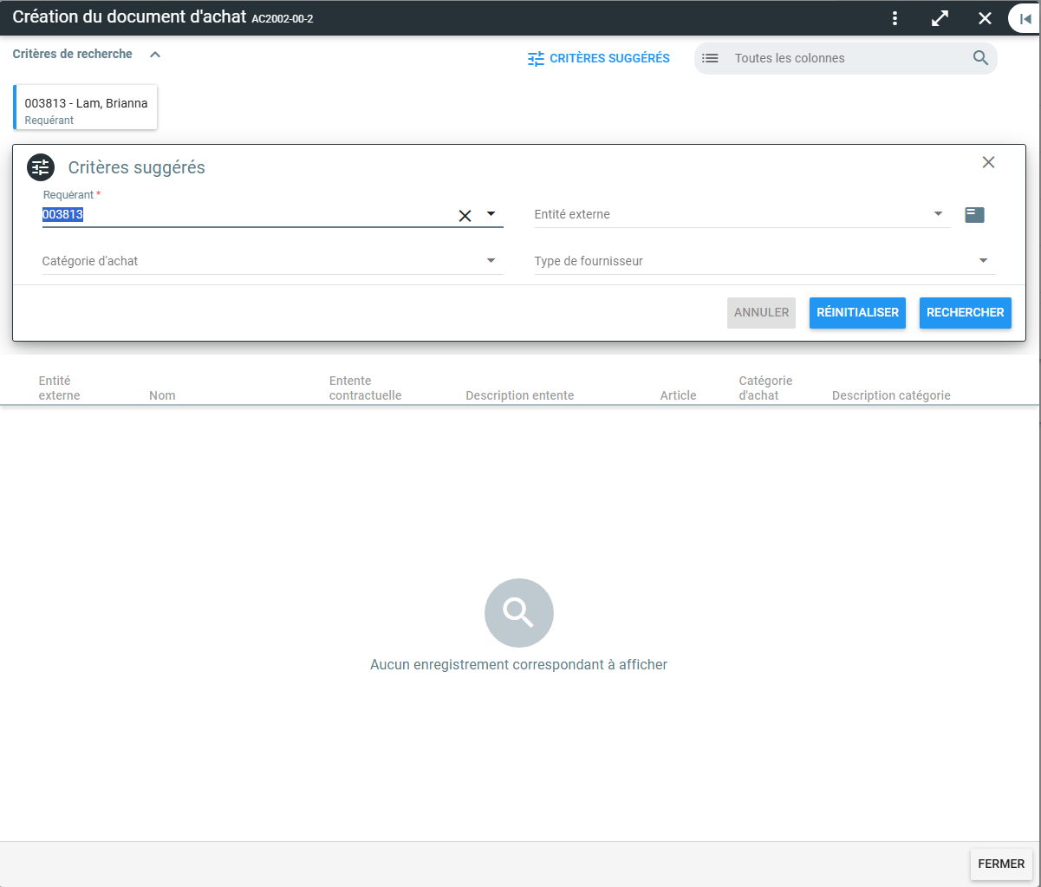
Les entités externes (Fournisseurs) déjà existantes s'affichent dans la section Entité externe
Saisir les critères de recherche désirés en vue de la création du document d'achat dans la section Critères suggérés (le champ Requérant est obligatoire). Vous pouvez également entrer une entité externe (Fournisseur) puis cliquer sur le bouton Rechercher pour lancer la recherche.

Document d'achat avec entente contractuelle
Cliquer sur le premier icône Création du document d'achat à partir de la gauche de l'écran pour créer un document d'achat sans entente contractuelle.
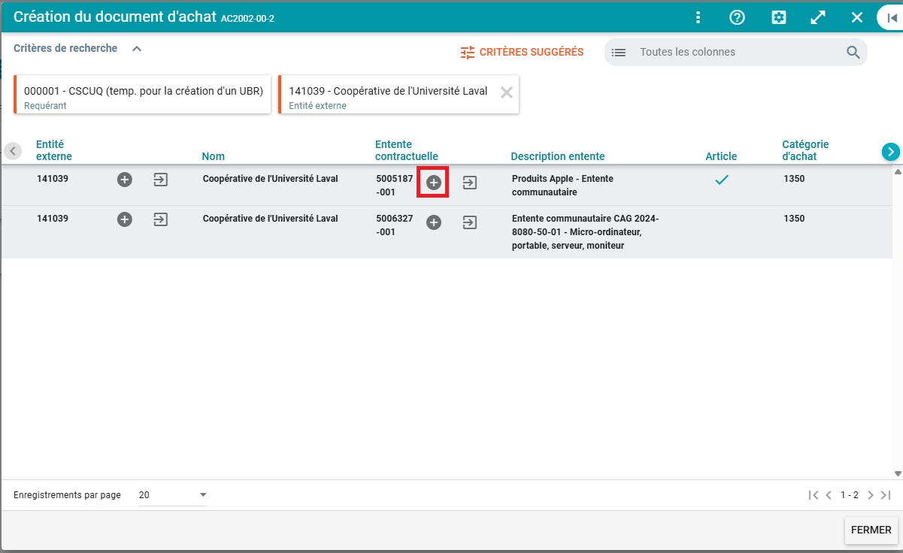

En-tête

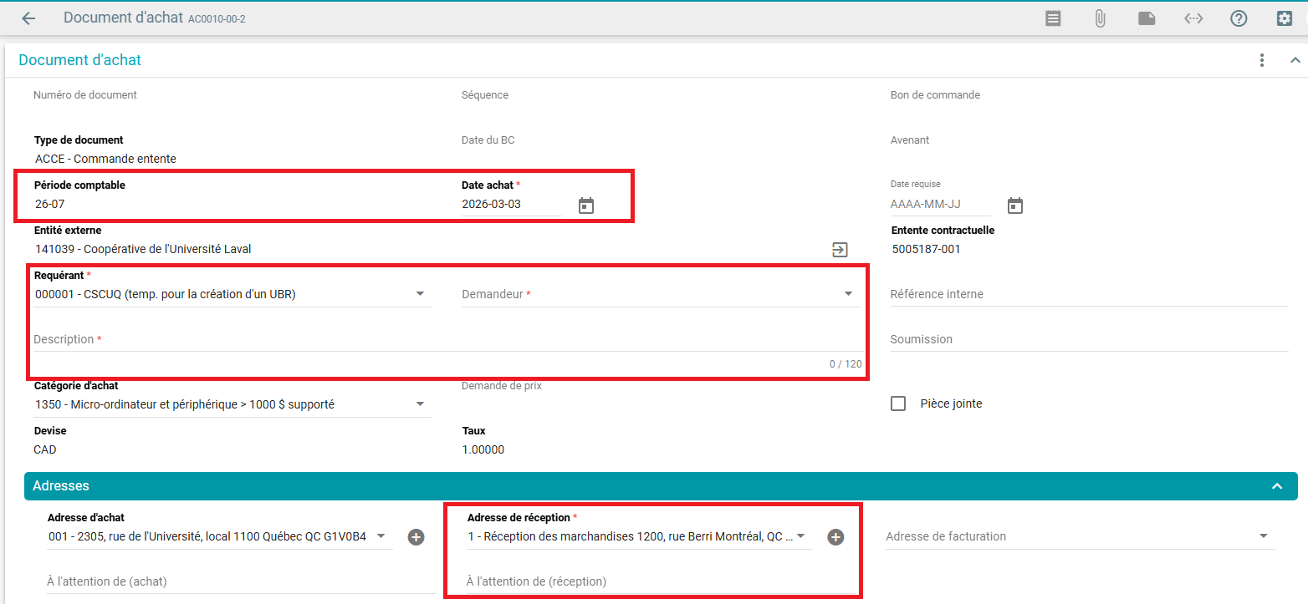

.

Saisir les informations requises, puis enregistrer
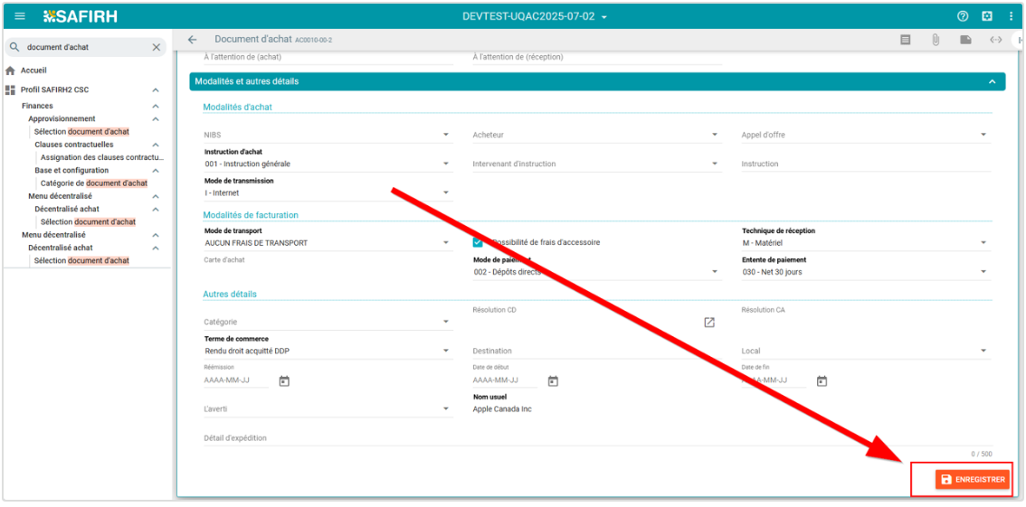

Les champs Période comptable, Date d'achat, Entité externe (déjà saisie à la création), Requérant, Demandeur, Adresse de réception et Description sont obligatoires.
Section Item
Il y a deux façons de saisir des items dans la section “Item”, soit en mode standard ou en mode saisie rapide. En cliquant sur le bouton vous pouvez modifier le mode de saisie.

Saisie rapide des items
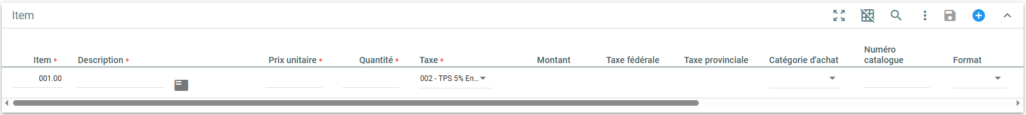

Saisir les informations requises.
Les champs Description, Prix unitaire, Quantité et Taxe (code de taxe) sont obligatoires.
Si l'un des items renvoie à une catégorie d'achat distincte de la catégorie d'achat principale du document, l'indiquer dans le champ Catégorie d'achat de l'item.
Il est possible que certains champs de l'onglet Modalités doivent être complétés avant que l'on puisse entrer les items tout dépendamment de la configuration de votre environnement.

Saisie standard
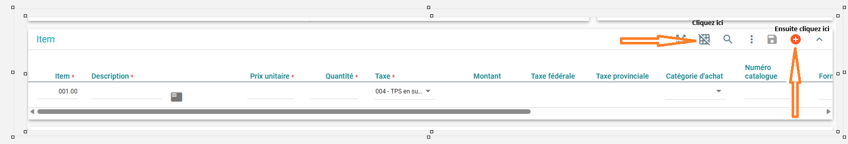
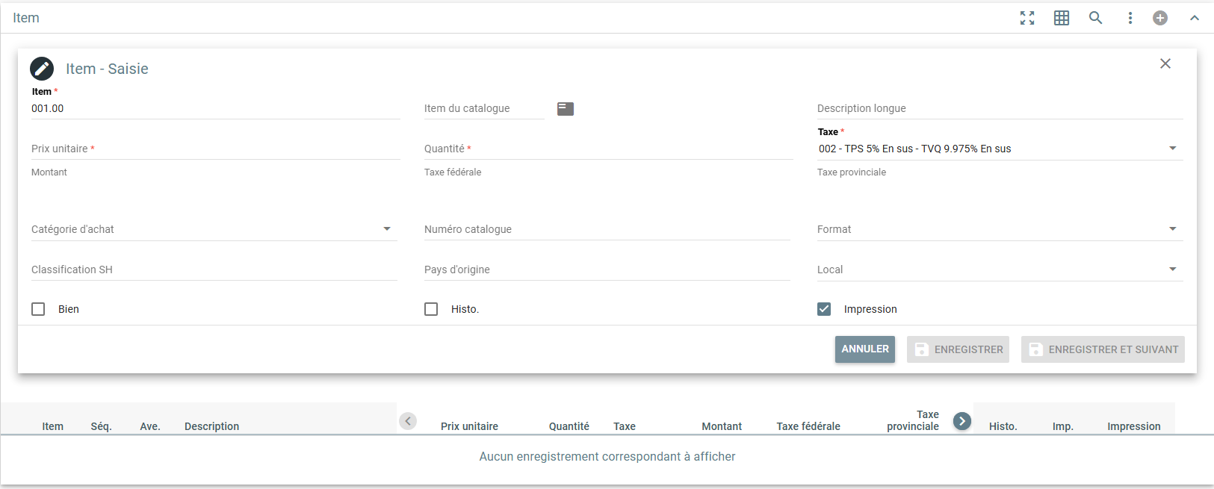

Section Items commandés
À noter que l'onglet Items commandés est en lecture seule : il contient l'état actuel du document d'achat en tenant compte des avenants, si applicable. Donc, lors du processus de création, il sera vide.
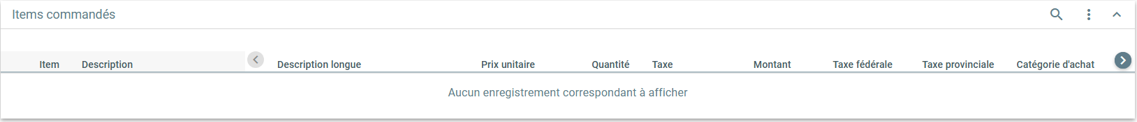

Insérer une pièce jointe
ET Cliquer sur 
Saisir une information dans le champ Description (obligatoire) et faites glisser un fichier ou cliquer sur et ensuite enregistrez 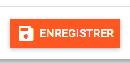

Section Ventilation
Les informations de cet onglet doivent être saisies à l'aide du bouton Imputation. Il est impossible d'éditer directement les champs de cet onglet.
Saisir d'abord les informations requises dans les autres onglets, puis se reporter à la section Imputation de cette page.

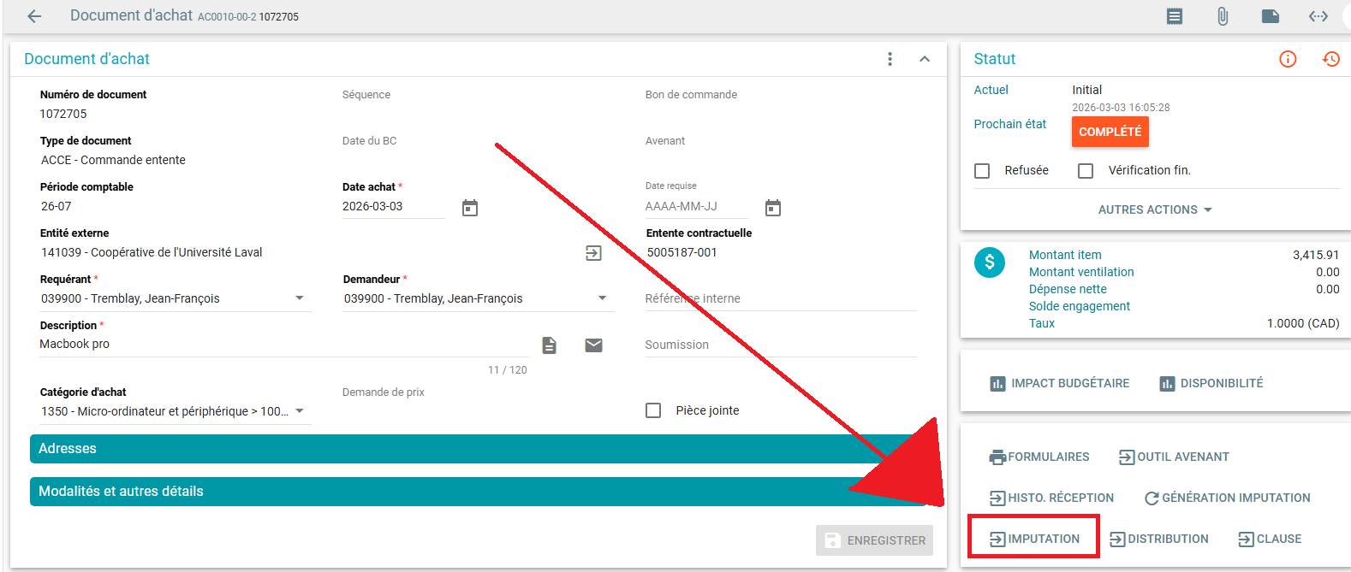

ET Cliquez sur
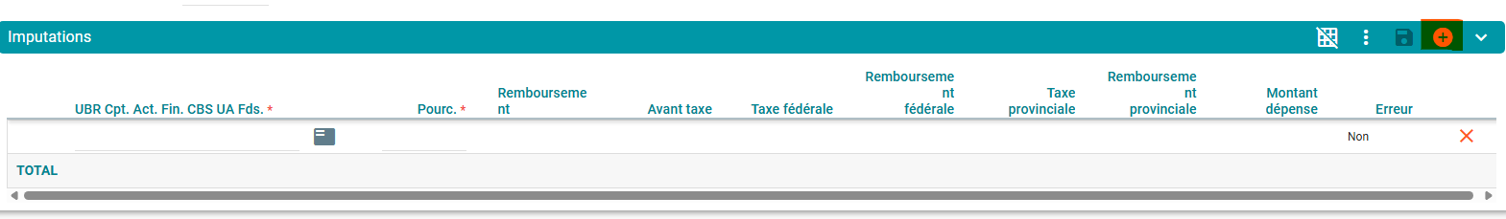

Saisir le/les UBR, ainsi que le pourcentage d’imputation (100% si un seul UBR saisi), enregistrer 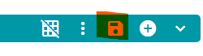et Générer imputation 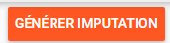
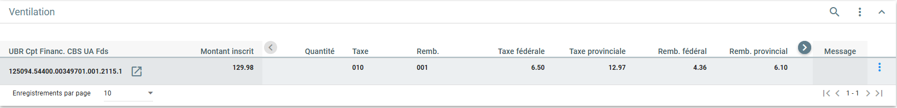

Pièce jointe
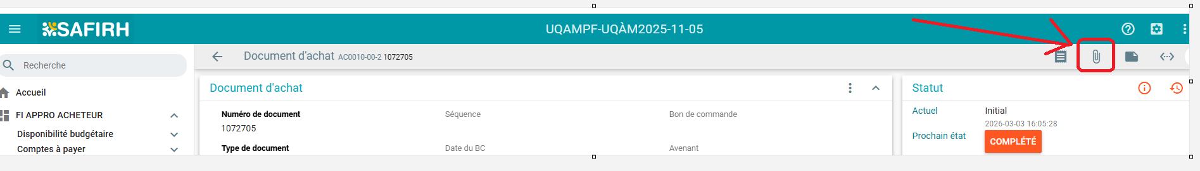
Ensuite , Saisir une information dans le champ Description (obligatoire) et faites glisser un fichier ou cliquer sur et ensuite 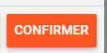

Clause
Si vous devez joindre un document qui doit impérativement parvenir au fournisseur (soumission, document technique, autre), vous devez le joindre dans la section Clause
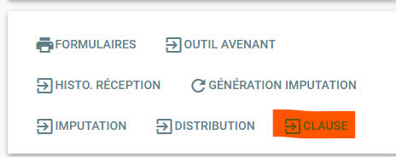
Ensuite , Saisir une information dans le champ Description (obligatoire) et faites glisser un fichier ou cliquer sur et ensuite

Officialisation (ou changement de statut) du document d'achat
Cliquer ensuite sur le bouton Action, puis sur Complété pour faire avancer le document d'achat jusqu'à l'état Officiel (Si vous en avez l’autorisation).
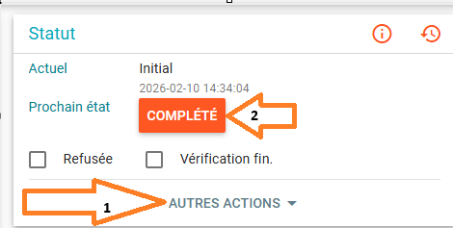
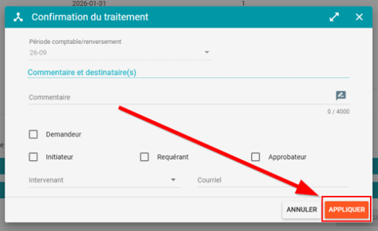

Impression du document d'achat
Cliquer ensuite sur le bouton Formulaire pour imprimer le document d'achat.

